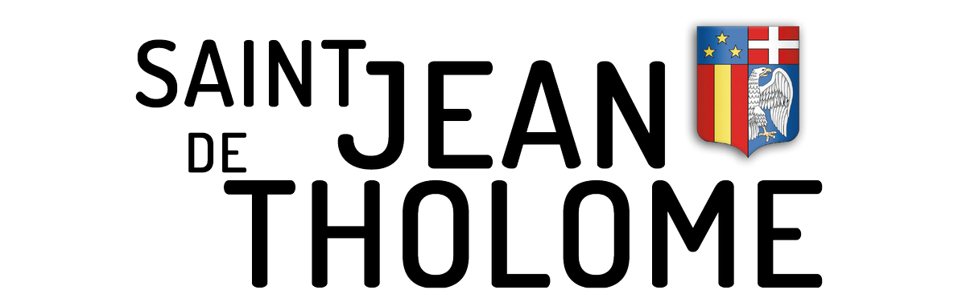

**CONVOCATION AU CONSEIL MUNICIPAL**

Le Conseil Municipal se réunira à la mairie

le mardi 3 Septembre 2024 à 20h00 en session ordinaire.

**ORDRE DU JOUR**

|  |
| --- |
| 1. Comptes-rendus de commissions 2. Délibération : Tarif astreinte agents technique _ hiver 2024/2025 3. Délibération : Convention adhésion médecine de prévention 4. Délibération : Etat d'Assiette des coupes de l'année 2025_ONF 5. Délibération : Décision modificative n°1 Auberge du Môle |

Je vous remercie de bien vouloir assister à cette séance, et vous prie d’agréer l’expression de mes salutations distinguées.

Le Maire

ANCEL Sabrina